一教智慧教室常态化直录播远程教学

使用须知
- 说明：本说明主要是针对一教除了 8间教室（教室号为216/232/244/246/344/346/444/446）之外的其余91间常态化直录播的使用。
- 操作步骤：
- 若教师计划临时借用一教智慧教室直录播教学，需提前先通过各学院教学秘书向教务处提交申请。
- 为更好的进行防疫期间直播教学，确保组织管理的严密性，经信息办与教务处沟通协调，各位老师根据教务直播安排情况，常态化录播：按如下方式登录：学校官网-信息门户（无需使用VPN登录）-教学科研-智慧教室直录播云平台，进行直播观看学习。
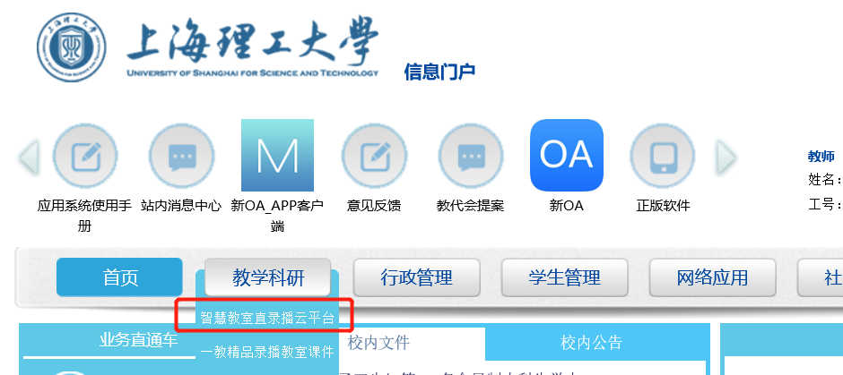
或者直接在学校主页右下角“我的常用”中，点击“智慧教室直录播云平台”进入直播。
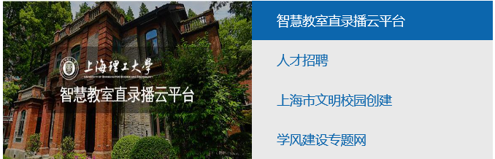

- 遇特殊情况如：大量学生无法登录，请及时在“上理一教使用技术支持”微信群里或@信息办技术支持人员，技术人员会单独给相应老师的课程链接。
- 教师把本人课程的相应链接，提前通过微信群、超星平台等渠道通知到学生。有直录播任务的教师按照教务直录播排课安排，在上课时间到相应的教室正常上课即可（直录播系统根据上课时间自动提前2分钟开始、延后2分钟结束，无需老师任何操作）。学生在上课时间内点击链接进行上课（可电脑PC端、手机端观看，建议学生尽量使用电脑PC端查看，可同时查看直播老师课件内容）。
- 直录播结束后，老师可在第二天进入信息门户——教学科研——智慧教室直录播云平台，对已直录播结束的课程进行视频文件下载，进行剪辑。如有平行班上课需求的可将视频文件通过超星等第三方平台上传，进行平行班远程授课。
- 合班授课的学生正常进行门户登录观看学习，生成的直录播视频文件在教务指定的老师门户下。如需合班其他老师观看，请进合班指定的老师进入直录播平台中个人空间，有科目授权，老师可以针对自己的课程进行授权，这样相应的老师也可以进行查看直录播情况。
说明：直播期间，教师可通过自带笔记本、手机等，利用微信群、QQ群、超星等品台和渠道与学生进行互动，过程中出现问题及时与信息办技术人员联系处理。
- 直播教学的若干建议:
为保证达到最佳直播效果，以下为十条善意提醒：
- 教师用电脑复制链接，确保分发链接不出错；提示学生尽量用电脑观看直播，可切换PPT小窗；
- ppt课件深蓝色背景、白色粗体字，直播效果会更好；
- 适当灯光亮色衣服画面更清晰；
- 水滴麦第一次上课课前到一教326值班室签字领取。以后自己保管，每次课前充足电，带好水滴麦，不要被衣物所遮挡，水滴麦请提前充足电量；
- 动作引导摄像头，老师不要频繁走动，讲PPT时一般站屏幕右侧效果较好；
- 师生互动注意会有十几秒时间的延迟；
- 旁边手机或电脑自己也可监控直播；(注意音量要小些，否则声音又会直播出去，影响直播音效)
- 精品录播八间教室稍有不同，需要关注；
- 突发情况不要慌，继续讲，即使万一直播中断也还有录播视频；
- 直播提前准备好，第二天课后下载直播视频，方便分享。
特别注意：各位老师上课一定要打开话筒，同时注意教室内功放喇叭的声音是否有，没有的话学生是听不到声音的。如发现功放喇叭没扩音，请及时打开或更换话筒。
四、直录播教师分享链接操作小贴士：
1、每45分钟一节课，每节课一个直播链接。分享直播链接时（强烈建议电脑上操作），请在浏览器打开看一下，确认是正确的课程名，正确的时间，正确的教师，再分享。正确的链接能看到下图所示的页面。
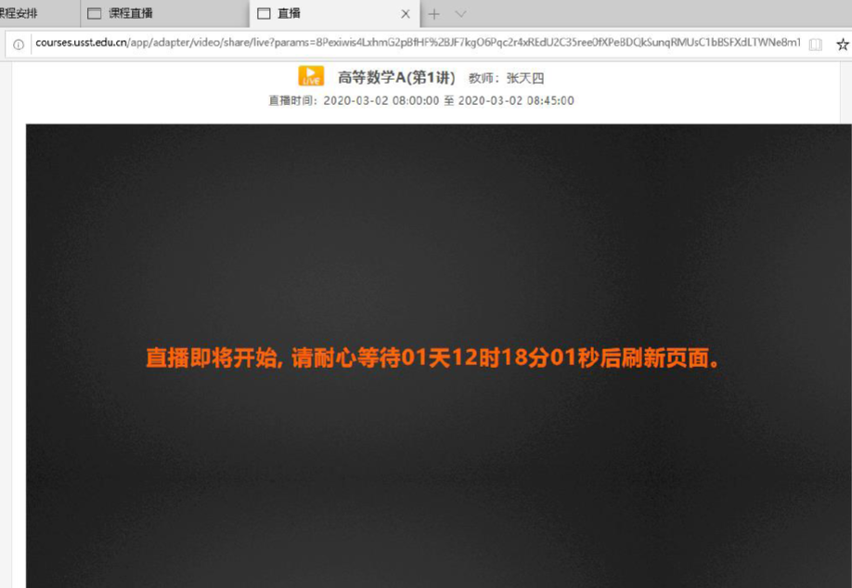

五、课后如何获取视频课件教程？
- 课后获取视频课件教程
- 课后第二天教师可登录信息门户，点击进入“智慧教至云直录播平台”。
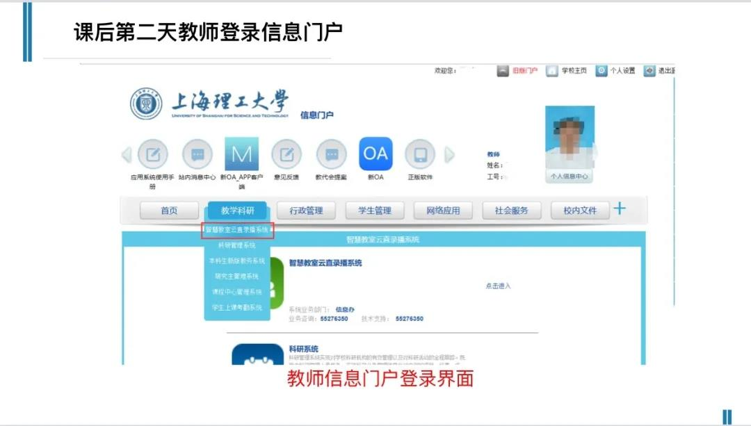
2、 教师可在此页面看到自己的直播课程与点播课程。首页为教师个人的直播课程安排。还可在完成直播或录播后第二天，在“课程点播”中查看自己的课程视频并下载。

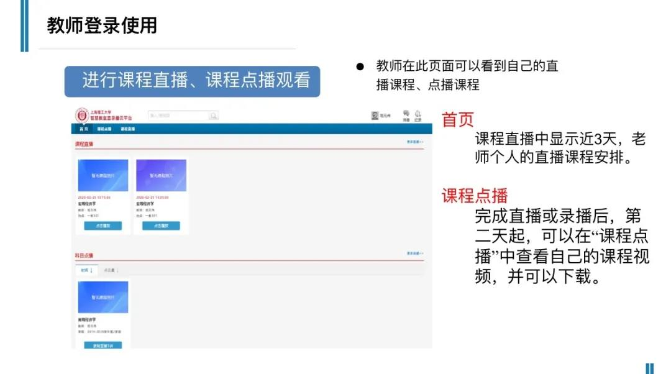

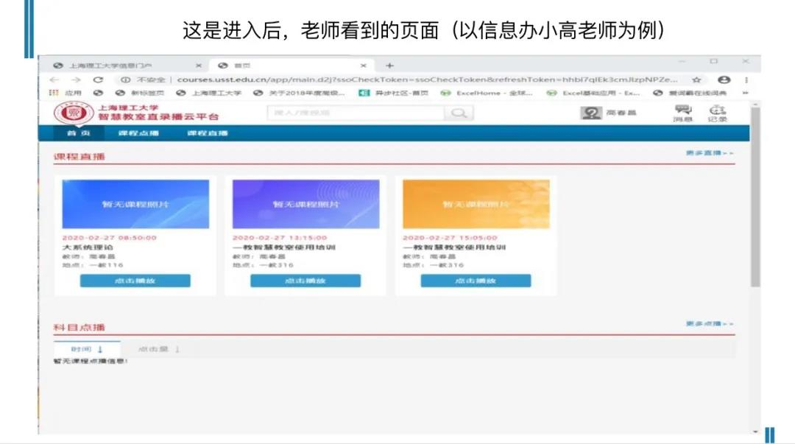

3、关于点播课程下载：在点播课程右下角，有课程下载按钮，选择浏览器下载。
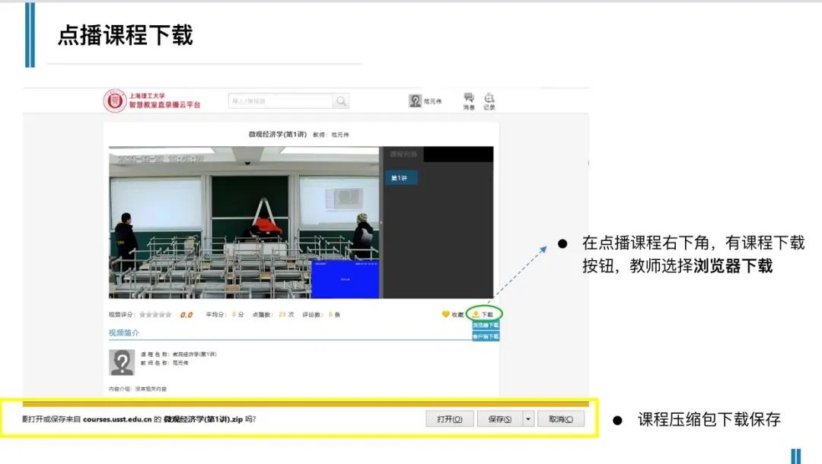
4、 关于个人空间：在界面左上角可选择点击进入个人空间。个人空间中可进行视频剪辑与课表查看。
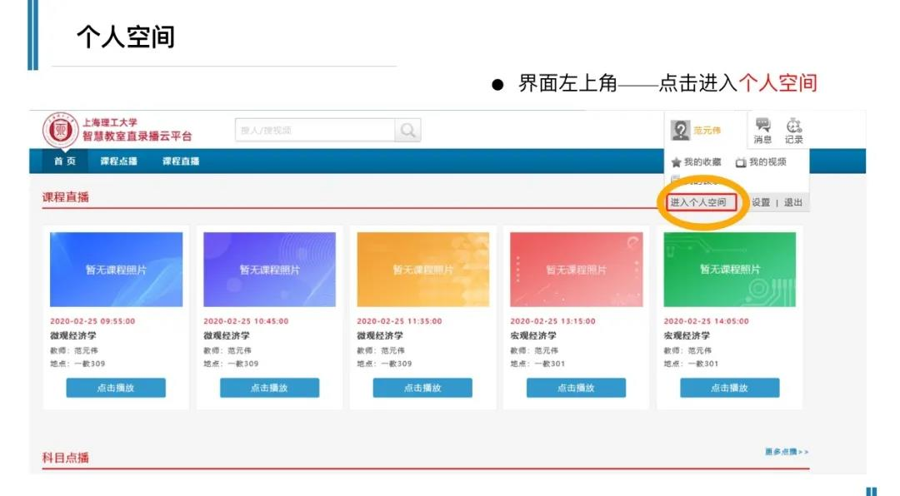

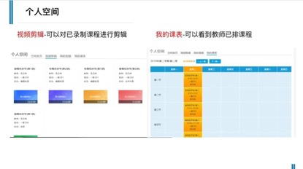
六、合班授课如何对直播进行授权？
合班授课的学生正常进行门户登录观看学习，生成的直录播视频文件在教务指定的老师门户下。如需合班其他老师观看，请进合班指定的老师进入直录播平台中个人空间，有科目授权，老师可以针对自己的课程进行授权，这样相应的老师也可以进行查看直录播情况。

